ТЕОРЕТИЧНА МЕХАНІКА
МЕТОДИЧНІ РЕКОМЕНДАЦІЇ З ПІДГОТОВКИ ДО ПРАКТИЧНИХ ЗАНЯТЬ З ВАРІАНТАМИ ІНДИВІДУАЛЬНИХ ЗАВДАНЬ
РОЗДІЛ «СТАТИКА»
Практичне заняття №8
Тема «Визначення кінематичних характеристик точок і тіл при поступальному та обертальному русі.»
План проведення практичного заняття
- Обговорення основних положень теми та питань самостійного вивчення:
1. Основні властивості плоско-паралельного руху твердого тіла.
2. Теорема про проекціях швидкостей двох точок плоскої фігури.
3. Миттєвий центр швидкостей.
4. Миттєвий центр прискорень. Наведіть приклади.
2. Індивідуальне тестування.
- Практичні завдання.
Короткі відомості з теорії
У кінематиці твердого тіла вивчається рух абсолютно твердого тіла відносно вибраної системи відліку.
Вивчення руху твердого тіла означає вміння знаходити:
1) траєкторію кожної точки тіла на заданому проміжку часу;
2) положення тіла відносно вибраної системи координат у будь-який момент часу;
3) швидкість і прискорення точок тіла в будь-який момент часу.
Задати рух твердого тіла - значить вказати спосіб, за допомогою якого можна знайти для будь-якого моменту часу положення тіла відносно вибраної системи координат.
Для визначення положення тіла в кожний момент часу досить задати деяке число незалежних величин, які однозначно залежать від часу. Мінімальне число цих величин залежить від характеру руху тіла. Ці величини вибирають так, щоб вони в умовах даної задачі найпростішим способом описували рух тіла. Якщо величини, які визначають положення тіла, задані як функції часу, то ці функції і є рівняннями руху тіла.
Розрізняють п’ять видів руху твердого тіла:
1) поступальний;
2) обертальний навколо нерухомої осі;
3) плоско-паралельний;
4) обертальний рух навколо нерухомої точки;
5) рух вільного твердого тіла.
Поступальний і обертальний рухи навколо нерухомої осі належать до простих рухів. Інші види руху твердого тіла можна звести до одного із цих рухів або їх сукупності.
Поступальний рух твердого тіла
Поступальним називається рух твердого тіла, при якому відрізок прямої, що з’єднує будь-які дві його точки, рухається паралельно самому собі.
Теорема 1. При поступальному русі твердого тіла всі його точки описують однакові траєкторії.
Теорема 2. При поступальному русі твердого тіла вектори швидкостей усіх його точок рівні між собою в кожний момент часу.
Теорема 3. При поступальному русі твердого тіла вектори прискорень усіх його точок рівні між собою в кожний момент часу.
Отже, при поступальному русі твердого тіла всі його точки описують одинакові траєкторії, а вектори швидкостей і вектори прискорень усіх його точок відповідно однакові в кожний момент часу.
Поступальний рух твердого тіла цілком характеризується рухом однієї будь-якої точки цього тіла.
Обертання твердого тіла навколо нерухомої осі
Обертальним рухом твердого тіла навколо нерухомої осі називається такий рух, при якому будь-які дві точки залишаються нерухомими. Пряма, проведена через ці дві нерухомі точки, називається віссю обертання . При обертальному русі навколо нерухомої осі положення твердого тіла визначається кутом повороту 𝜑, де 𝜑 = 𝜑(t). Це співвідношення називається рівнянням обертального руху твердого тіла навколо нерухомої осі (рис. 8.1).
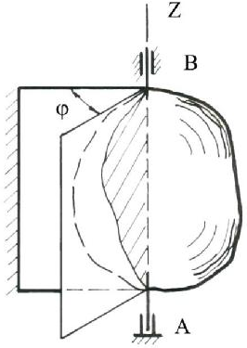
Рис. 8.1 – Обертання твердого тіла навколо нерухомої осі
Для вимірювання кута 𝜑 беруть дві напівплощини (див. рис. 8.1), які проходять через вісь обертання, причому одна з них нерухома, а друга незмінно зв'язана з тілом, яке обертається. Тоді двогранний кут між цими двома площинами називається кутом повороту тіла. Напрям відліку кута повороту протилежний руху стрілки годинника, якщо дивитися з додатного кінця осі обертання.
Зміну кута повороту тіла 𝜑 з часом характеризує фізична величина — кутова швидкість ω, яка дорівнює похідній за часом від кута повороту 𝜑, тобто ω = $\dot{φ}$. Кутова швидкість — це вектор, напрямлений за віссю обертання в той бік, з якого бачимо обертання, яке відбувається проти руху стрілки годинника (для правої системи осей координат). В міжнародній системі одиниць СІ кутова швидкість має розмірність рад/с. У техніці кутову швидкість часто визначають кількістю обертів за хвилину (n обертів за хвилину). Зв'язок між цими одиницями вимірювання задається формулою
$ω=\frac{πn}{30} , c^{-1}$.
Зміну кутової швидкості в часі характеризує фізична величина — кутове прискорення. Кутове прискорення — це вектор, який збігається з напрямом вектора кутової швидкості, якщо обертальний рух прискорений, і протилежний йому, якщо обертальний рух сповільнений. Кутове прискорення дорівнює першій похідній від кутової швидкості за часом або другій похідній від кута повороту тіла за часом, тобто
$ε=\dot{ω}=\ddot{φ}$.
Задачі, в яких йдеться про обертальний рух твердого тіла навколо нерухомої осі, можна розділити на три основних типи:
1) визначення кутового переміщення, кутової швидкості і кутового прискорення тіла;
2) визначення швидкостей і прискорень точок тіла, яке обертається навколо нерухомої осі;
3) передача обертального руху від одного тіла до другого.
Розв'язуючи задачі першого типу, треба розрізняти три випадки обертального руху тіла: рівномірний , рівнозмінний і нерівномірний . При цьому слід користуватися такими формулами:
– для рівномірного руху:
$$ε=0; ω=const; φ=φ_{0}+ωt;$$
– для рівнозмінного:
$$ε=const; ω=ω_{0}+εt; φ=φ_{0}+\frac{εt^{2}}{2};$$
– для нерівномірного:
$$φ=f\left(t\right).$$
$$ω=\frac{dφ}{dt}=\dot{φ}; ε=\frac{dω}{dt}=\frac{d^{2}φ}{dt^{2}}=\ddot{φ}.$$
При розв'язанні задач другого типу застосовуємо такі формули:
$$s=Rφ,$$
$$v=Rω,$$
$$a_{τ}=Rε; a_{n}=Rω^{2};a=R\sqrt{ε^{2}+ω^{4}},$$
де R – радіус обертання точки.
Вектори швидкості v і тангенціальне прискорення a_{τ} напрямлені за дотичною до кола, яке описує дана точка тіла, а вектор нормального прискорення а_{n} напрямлений за радіусом цього кола до його центру.
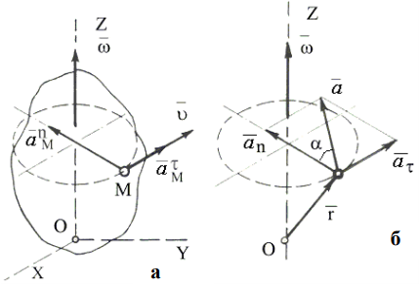
Рис.8.2 – Напрямок векторів прискорення точки М
Якщо обертальний рух тіла прискорений, то вектори v і $a_{τ}$ мають однаковий напрям, якщо рух сповільнений – то напрями протилежні (див. рис. 8.2, а).
Повне прискорення утворює з перпендикуляром, опущеним з точки на вісь обертання, кут α, який відлічується від вектора повного прискорення до нормального прискорення (див. рис. 8.2, б).
Передача обертання від одного твердого тіла, яке обертається навколо нерухомої осі, до другого твердого тіла, яке обертається навколо другої нерухомої осі, здійснюється за допомогою зубчастого або фрикційного зачеплення двох коліс (рис.8.3), або за допомогою ремінної передачі (рис.8.4).
При внутрішньому зачепленні (див.рис.8.3, а) і не перехресній пасовій передачі (див.рис.8.4, а) напрями обертань обох коліс збігаються. При зовнішньому зачепленні (див.рис.8.3, б) і перехресній пасовій передачі (див.рис.8.4, б) напрями обертань коліс протилежні.
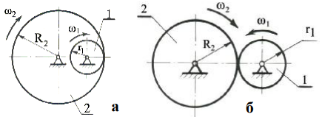
Рис. 8.3 – Приклад зубчастого зачеплення
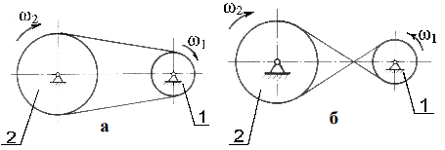
Рис. 8.4 – Приклад пасової передачі
Величини швидкостей на ободі зубчастих коліс, які знаходяться в зачепленні, однакові. Однакові за модулем і швидкості на ободі шківів пасової передачі, якщо немає ковзання паса по шківу. Кутові швидкості коліс обернено пропорційні кількості зубців, радіусам, або діаметрам коліс:
$$\frac{ω_{1}}{ω_{2}}=\frac{r_{2}}{r_{1}}=\frac{z_{2}}{z_{1}}=\frac{d_{2}}{d_{1}},$$
де ω₁ і ω₂ — модулі кутових швидкостей;
r₁, r₂ — радіуси коліс;
d₁, d₂ — діаметри коліс;
z₁, z₂ — кількість зубців відповідно першого і другого коліс.

Умови завдання
Механізм складається із ступінчатих коліс 1...3, які знаходяться в зачепленні або зв’язані між собою ремінною передачею, зубчатої рейки 4 і тягаря 5, прив’язанного до кінця нитки, намотанної на циліндричний барабан одного із коліс (див. рис. 8.5).
На ободі коліс позначені точки A,B і С.
У стовпці «Задано» таблиці 8.1 указані рівняння руху ведучого тіла механізму, а також лінійні і кутові переміщення одного із тіл системи.
де $φ_{1}\left(t\right), φ_{2}\left(t\right), φ_{3}\left(t\right)$ – закон обертання коліс, відповідно 1,2,3, радіан;
$ω_{1}\left(t\right), ω_{2}\left(t\right), ω_{3}\left(t\right)$ – закон зміни їх кутових швидкостей, с⁻¹ ;
S₄(t), S₅(t) – закони руху відповідно зубчатої рейки і тягаря, (см);
$v_{4}\left(t\right), v_{5}\left(t\right)$ – закони зміни лінійних швидкостей зубчастої рейки і тягаря.
Додатні спрямування для 𝜑 і ω – проти руху стрілки годинника, для S₄, S₅, $v_{4}$, $v_{5}$- в бік додатних спрямувань осей, відповідно x,z.
Завдання. Згідно з заданим рівнянням руху ведучого тіла механічної системи визначити кінематичні характеристики вказаних точок і тіл, а також лінійні і кутові переміщення зазначених тіл згідно із заданим переміщенням одного із тіл системи.(Індивідуальний варіант завдання вибирається за табл. 8.4 згідно номеру в журналі)
Примітки.
1. Для схем 1...3 повинна виконуватись умова складення механізму, наприклад для схеми 1:
$$R_{1}=R_{2}+2R_{3}.$$
З умови складення механізму можна знайти відсутній розмір одного із коліс механізму.
2. Якщо у кінематичній схемі механізму застосовується не ступінчатий блок коліс, а колесо одного розміру, то цей розмір вважається як більший радіус ступінчатого тіла.

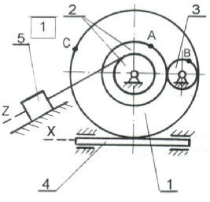 | 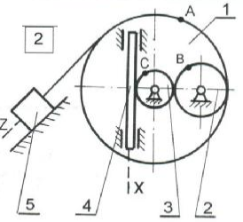
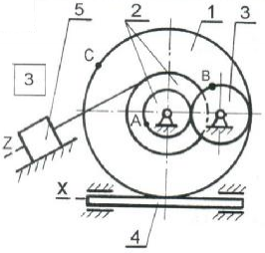 | 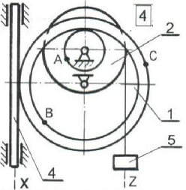
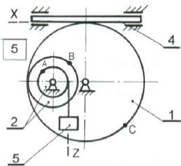 | 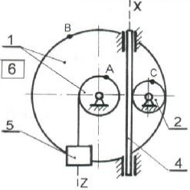
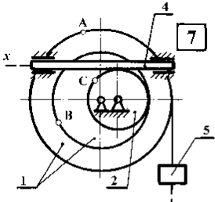 | 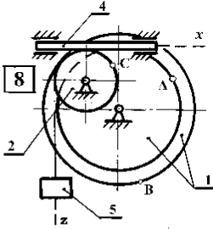
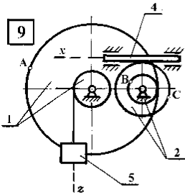 | 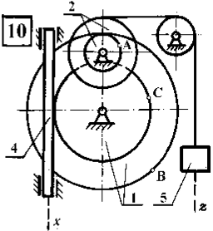
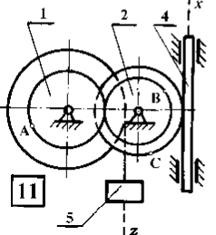 | 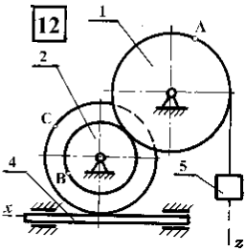
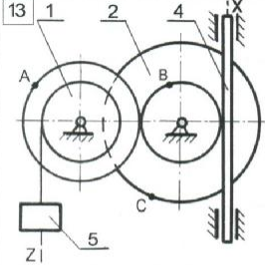 | 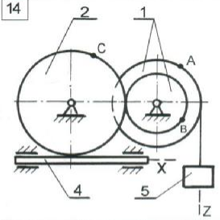
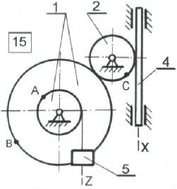 | 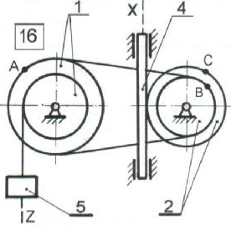
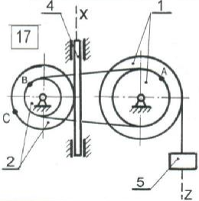 | 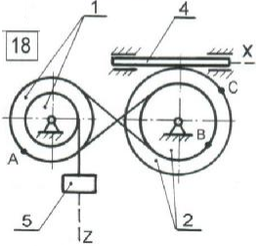
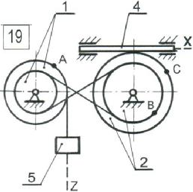 | 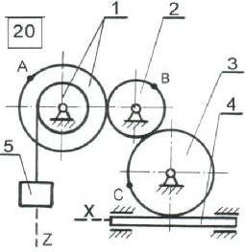
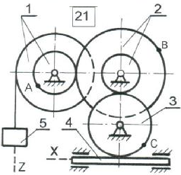 | 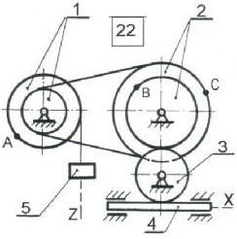
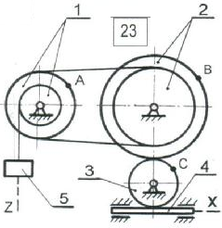 | 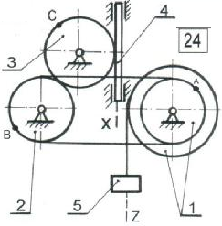
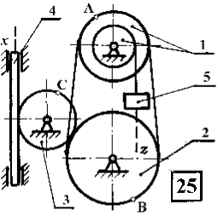 | 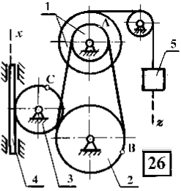
Таблиця 8.1 (для схем 1,…, 10)
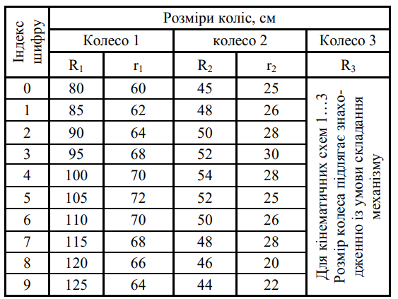

Таблиця 8.2 (для схем 11,…, 26)
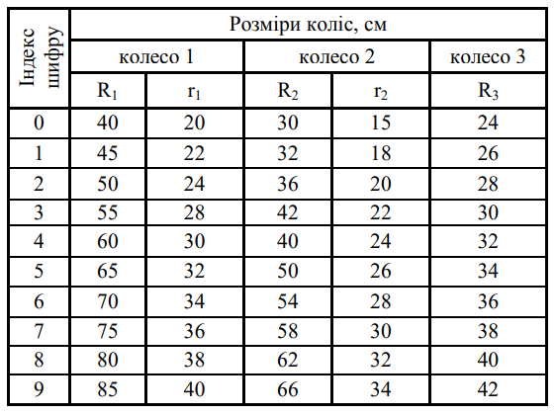

Таблиця 8.3 (для схем 1…26)
Індекс шифру | Задано |  | Знайти
Індекс шифру | Рівняння  руху, см, рад | Переміщення лінійне, см, кутове, оберти | Швидкості,  см/с | Прискорення.  см/с²
0 | $$S_{4}=8+40t^{2}$$ | $$φ_{1}=0,8$$ | $$v_{A}, v_{5}$$  $$ω_{1}, ω_{2}$$ | $$ε_{1}, a_{5}$$  $$a_{B}$$
1 | $$S_{5}=7+90t^{2}$$ | $$φ_{2}=1,5$$ | $$v_{C}, v_{4}$$  $$ω_{1}, ω_{2}$$ | $$ε_{2}, a_{4}$$  $$a_{B}$$
2 | $$φ_{1}=0,5+t^{2}$$ | $$S_{4}=200$$ | $$v_{A}, v_{5}$$  $$ω_{1}, v_{5}$$ | $$ε_{1}, a_{5}$$  $$a_{A}$$
3 | $$φ_{2}=1+1,5t^{2}$$ | $$S_{5}=150$$ | $$v_{A}, v_{4}$$  $$ω_{1}, v_{5}$$ | $$ε_{1}, a_{5}$$  $$a_{A}$$
4 | $$S_{4}=10+100t^{2}$$ | $$φ_{2}=2,0$$ | $$v_{B}, v_{5}$$  $$ω_{1}, ω_{2}$$ | $$ε_{2}, a_{5}$$  $$a_{A}$$
5 | $$S_{5}=5+40t^{2}$$ | $$φ_{1}=0,6$$ | $$v_{C}, v_{4}$$  $$ω_{1}, ω_{2}$$ | $$ε_{2}, a_{4}$$  $$a_{C}$$
6 | $$φ_{1}=1+0,5t^{2}$$ | $$φ_{2}=1,8$$ | $$v_{B}, v_{4}$$  $$ω_{2}, v_{5}$$ | $$ε_{2}, a_{4}$$  $$a_{C}$$
7 | $$φ_{2}=2+0,5t^{2}$$ | $$φ_{1}=1,2$$ | $$v_{A}, v_{4}$$  $$ω_{1}, v_{5}$$ | $$ε_{1}, a_{5}$$  $$a_{B}$$
8 | $$S_{4}=5+60t^{2}$$ | $$S_{5}=180$$ | $$v_{A}, v_{5}$$  $$ω_{1}, ω_{2}$$ | $$ε_{1}, a_{5}$$  $$a_{A}$$
9 | $$S_{5}=18+70t^{2}$$ | $$S_{4}=220$$ | $$v_{B}, v_{4}$$  $$ω_{1}, ω_{2}$$ | $$ε_{4}, a_{4}$$  $$a_{C}$$
Варіанти індивідуальних завдань
Таблиця 8.4
Варіант  №, п/п | Схема  № | Розміри коліс, см |  | Завдання  (Таблиця 8.3)
Варіант  №, п/п | Схема  № | Таблиця 8.1 | Таблиця 8.2 | Завдання  (Таблиця 8.3)
Варіант  №, п/п | Схема  № | № умови (індекс шифру)
1 | 1 | 1 | - | 1
2 | 2 | 2 | - | 2
3 | 3 | 3 | - | 3
4 | 4 | 4 | - | 4
5 | 5 | 5 | - | 5
6 | 6 | 6 | - | 6
7 | 7 | 7 | - | 7
8 | 8 | 8 | - | 8
9 | 9 | 9 | - | 9
10 | 10 | 0 | - | 0
11 | 11 | - | 1 | 9
12 | 12 | - | 2 | 8
13 | 13 | - | 3 | 7
14 | 14 | - | 4 | 6
15 | 15 | - | 5 | 5
16 | 16 | - | 6 | 4
17 | 17 | - | 7 | 3
18 | 18 | - | 8 | 2
19 | 19 | - | 9 | 1
20 | 20 | - | 0 | 0
21 | 21 | - | 9 | 1
22 | 22 | - | 8 | 2
23 | 23 | - | 7 | 3
24 | 24 | - | 6 | 4
25 | 25 | - | 5 | 5
26 | 26 | - | 4 | 6

Приклад виконання завдання
Дано: схема механізму (див. рис. 8.5);рівняння поступального руху тягаря 5
Z₅=10+100t² , cм.
Розміри коліс механізму R₁ = 50 см; r₁ = 30 см;
R₂ = 60 cм; r₂ = 40, см;
Знайти:
1) закони зміни кутових швидкостей коліс 1 і 2:$ω_{1}\left(t\right), ω_{2}\left(t\right)$;
2) кутову швидкість и кутове прискорення колеса 2: $ω_{2}, ε_{2}$;
3) лінійну швидкість і прискорення точки В : $v_{B}, a_{B}^{τ}, a_{B}^{n}$ ;
4) швидкість зубчатої рейки 4: $v_{4}$.
Усі обчислення виконати для моменту часу, коли кут повороту ступінчатого колеса 2
$φ_{2}=0,7$ оберту.
Рішення
1 Знайдемо момент часу t, для якого кут повороту ступінчатого колеса 2, $φ_{2}$ становить $φ_{2}=0,7$ оберту при заданому русі тягаря 5 Z₅ = 10+100t² , cм. Для цього установимо залежність кута повороту колеса 2 – $φ_{2}$ від переміщення тягаря 5 – Z₅
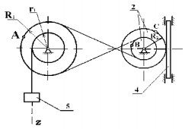
Рис. 8.5 - Розрахункова схема до прикладу виконання завдання
$φ_{1}\left(t\right)=\frac{Z_{5}\left(t\right)}{r_{1}}; φ_{1}\left(t\right)=\frac{\left(10+100t^{2}\right)}{30}; φ_{2}\left(t\right)∙r_{2}=φ_{1}\left(t\right)∙R_{1};$
$φ_{2}\left(t\right)=φ_{1}\left(t\right)∙\frac{R_{1}}{r_{2}},$ (1)
$φ_{2}\left(t\right)=Z_{5}\left(t\right)∙R_{1}/r_{1}∙r_{2}$ (2)
Співвідношення (2) установлює зв’язок між лінійними переміщеннями тягаря 5 і кутом повороту колеса 2.
Згідно умови задачі $φ_{2}=0,7$ оберту,
$φ_{2}=0,7∙2∙3,14=4,39$рад.
Цей кут повороту відповідає моменту часу t, який можна знайти із співвідношення $φ_{2}=φ_{2_{\left(t=τ\right)}}-φ_{2_{\left(t=0\right)}}$.
$$φ_{2}=\left(10+100τ^{2}\right)∙\frac{50}{30}∙40-10∙\frac{50}{30}∙40=\frac{25}{6τ^{2}},$$
$$τ=\sqrt{\frac{6∙4,39}{25}}=1,02 c.$$
2 Знайдемо кутові швидкості усіх колес механізму як функції часу t.
Оскільки закон руху тягаря 5 заданий умовою задачі, знаходимо його швидкість
$$v_{5}=\dot{z}\left(t\right)=200t\frac{см}{с}.$$
Тягар 5 ниткою зв’язаний з циліндричною поверхнею радіуса r₁ ступінчатого колеса 1.
$$v_{5}=ω_{1}r_{1}, ω_{1}=\frac{v_{1}}{r_{1}}, ω_{1}=\frac{200t}{30} c^{-1}.$$
Ступінчаті колеса 1 і 2 зв’язані між собою перехресною передачею. Напрями обертань коліс протилежні $ω_{1}R_{1}=ω_{2}r_{2}.$
$$ω_{2}=\frac{ω_{1}R_{1}}{r_{2}}=200t∙\frac{50}{30}∙40=\frac{25t}{3}, c^{-1}.$$
Отже, $ω_{1}=20∙\frac{t}{3} \left(c^{-1}\right), ω_{2}=25∙\frac{t}{3}, \left(c^{-1}\right)$ .
Для заданого моменту часу $ω_{1}$ = 6,85, с⁻¹ ; $ω_{2}$ = 6,55, с⁻¹ .
3 Знаходимо швидкість переміщення зубчатої рейки 4.
$$v_{4}=v_{k}=ω_{2}R_{2},$$
коли t = t = 1,02, c.
$v_{4}=6,55∙60=393 см/с$.
4 Знаходимо кутове прискорення ступінчатого колеса 2.
$$ε_{2}=\frac{dω_{2}}{dt}=\frac{d}{dt}\left(\frac{25}{3}t\right)=\frac{25}{3}=8,33 c^{-2}.$$
5 Знаходимо швидкість точки B:
$$v_{B}=ω_{2}r_{2}=6,55∙40=262 \frac{см}{с}.$$
6 Знаходимо прискорення точки В.
Для точки В ${\overline{a}}_{B}={\overline{a}}_{B}^{τ}+{\overline{a}}_{B}^{n} , де a_{B}^{n}=ω_{2}^{2}r_{2}, a_{B}^{τ}=ε_{2}r_{2}.$.
Тоді для моменту часу t = τ = 1,02 с маємо:
$$a_{B}^{n}={6,55}^{2}∙40=1716,1\frac{см}{с^{2}},$$
$$a_{B}^{τ}=8,33∙40=333,2 \frac{см}{с^{2}}.$$
Модуль повного прискорення точки В
$$a_{B}=\sqrt{{\left(a_{B}^{n}\right)}^{2}+{\left(a_{B}^{τ}\right)}^{2}}=\sqrt{{1716,1}^{2}+{333,2}^{2}}=1748,14 \frac{см}{с^{2}}.$$
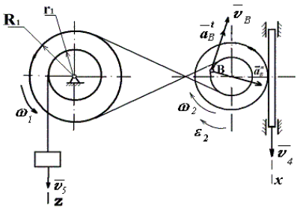
Рис. 8.6 - Розрахункова схема до прикладу виконання завдання
Усі швидкості і прискорення точок, а також напрямок кутових швидкостей показані на рис. 8.6.
Відповідь:
$ω_{1}={20t}/3 c^{-1}; ω_{2}={25t}/3 c^{-1}; ω_{2_{\left(t=τ\right)}}=6,55 c^{-1}; ε_{2}=8,33 c^{-2};$
$$v_{B}=262 {см}/с; a_{B}=1748,14 {см}/{с^{2}}; v_{4}=393 {cм}/с.$$

Завдання для самостійної роботи:
1. Опрацюйте конспект лекцій та рекомендовану літературу для обговорення теоретичних питань теми на практичному занятті.
2. Розв’яжіть тестові завдання.
1. Рух точки в просторі можна задати
А. векторним та алгебраїчним способами
В. векторним, кординатним і натуральним (природнім) способами
С. лише координатним способом
D. лише тригонометричним способом
2. Неперервна лінія, яку описує точка при своєму русі відносно обраної системи відліку, називається
А. траєкторією руху
В. вектор годограф
С. траєкторією точки
D. прискоренням руху
3. Відстань, що пройдена точкою за певний проміжок часу називається
А. шляхом точки
В. траєкторією точки
С. кутом руху точки
D. прискоренням точки
4. Положення точки на траєкторії в даний момент часу називається
А. траєкторією точки
В. кутом руху точки
С. дуговою координатою
D. прискоренням руху
5. Кінематична міра руху точки, яка дорівнює похідній за часом від радіуса-вектора цієї точки в обраній системі відліку називається
А. см
В. метрах
С. дюймах
D. кг
6. Кінематична міра зміни швидкості точки, яка дорівнює похідній за часом від швидкості цієї точки в обраній системі відліку називається
А. швидкістю точки
В. прискоренням точки
С. траєкторією точки
D. гальмуванням точки
7. Вектор швидкості точки направлений вздовж дотичної до траєкторії точки у бік
А. руху точки
В. прискорення точки
С. швидкості точки
D. руху годинникової стрілки
8. Вектор швидкості точки характеризує
А. прискорення точки в просторі
В. швидкість зміни просторового положення точки з часом
С. швидкість зміни траєкторії
D. швидкість зміни положення точки
9. Які способи задання руху точці застосовуються в кінематиці
А. природній
В. векторний
С. природній, векторний, координатний
D. тригонометричний
10. Рух точки буде задано натуральним способом, якщо буде відомо
А. закон руху точки
В. траєкторію руху точки
С. систему координат
D. закон гальмування
11. За допомогою векторного способу положення довільної точки, що рухається по відношенню до обраної системи відліку Оxyz можна визначити за допомогою її
А. радіуса-вектора r
В. вектора-пружності
С. вектора-відліку
D. радіуса-момента
12. За допомогою координатного способу положення точки в просторі можна визначити за допомогою
А. радіуса-вектора r
В. декарткових координат x, y, z залежних від часу t
С. траєкторії руху точки
D. радіуса-вектора r
13. Який рук твердого тіла називається рухом навколо нерухомої вісі
А. поступовий
В. плоскопаралельний
С. сферичний
D. по колу
14. Для будь-якого руху твердого тіла має місце теорема
А. Піфагора
В. Ф. Грасгофа
С. Ньютона
D. Буравчика
15. Закінчіть теорему Ф. Грасгофа: проекції швидкостей двох довільних точок твердого тіла на пряму, що з’єднує ці точки, завжди….
А. рівні між собою
В. мають однакові моменти сил
С. рівні по модулю
D. дорівнюють одному модулю

Рекомендована література при вивченні заданої теми:
1. Павловський М.А. Теоретична механіка. – К. : Техніка, 2002.
2. Воронков И.М. Курс теоретической механики. – М.: Наука, 1989.
3. Тарг С.М. Краткий курс теоретической механики. – М.: Наука, 1988.
4. Мещерский И.В. Сборник задач по теоретической механике. – М.: Наука, 1990.
5. Павловський М.А., Акінфієва Л.Ю., Юрокін A.I., Свістунов С.Я. Кінематика та динаміка точки. – Київ: Либідь, 1993.
6. Бутенин Н.В., Лунц Я.Л., Меркин Д.Ф., Курс теоретической механіки, т.1, 2 М., 1979.
7. Сборник задач для курсовых работ по теоретической механике / Под ред. А.А. Яблонского. – М.: Высшая школа, 1989.

